 | 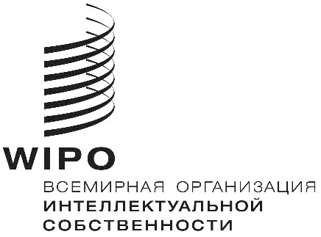 | R
PCT/WG/11/1 Prov. 3
оригинал: английский
дата: 7 июня 2018 г.

Рабочая группа по
Договору о патентной кооперации (РСТ)

Одиннадцатая сессия
Женева, 18–22 июня 2018 г.

ПЕРЕСМОТРЕННЫЙ ПРОЕКТ ПОВЕСТКИ ДНЯ

подготовлен Секретариатом

- Открытие сессии
- Выборы Председателя и двух его заместителей
- Принятие повестки дня
(документ PCT/WG/11/1 Prov. 3)
- Статистические данные по РСТ
- Опрос пользователей системы PCT
- Заседание международных органов в рамках РСТ: отчет о двадцать пятой сессии
(документ PCT/WG/11/2)
- Онлайн-сервисы PCT
(документ PCT/WG/11/9)
- Замечания третьих сторон
(документ PCT/WG/11/11)
- Системы для облегчения перехода на национальную фазу
(документ PCT/WG/11/25)
- Информация, касающаяся перехода на национальную фазу
(документ PCT/WG/11/10)
- Дальнейшее развитие системы РСТ
(документ PCT/WG/11/5)
- Международные заявки, имеющие отношение к санкциям Совета Безопасности Организации Объединенных Наций
(документ PCT/WG/11/14)
- Отчет о ходе работы: возможные меры для уменьшения рисков для доходов в виде пошлин РСТ вследствие изменения обменных курсов
(документ PCT/WG/11/4)
- Снижение пошлин для определенных категорий заявителей из некоторых стран, в частности из развивающихся и наименее развитых стран
  - Политика в отношении пошлин PCT в целях стимулирования подачи заявок университетами:
    - Отчет по итогам семинара
    - Предложение по политике в отношении пошлин PCT в целях стимулирования подачи заявок университетами отдельных стран, в частности развивающихся и наименее развитых стран
(документ PCT/WG/11/18)
  - Обновленный отчет о ходе реализации мер по снижению пошлин
(документ PCT/WG/11/23)
- Координация деятельности по оказанию технической помощи в рамках РСТ
(документ PCT/WG/11/22)
- Обучение экспертов
  - Обследование практики в области обучения патентных экспертов
(документ PCT/WG/11/16)
  - Координация деятельности в области обучения патентных экспертов
(документ PCT/WG/11/17)
- Включение путем отсылки отсутствующих элементов или частей:
  - Отчет по итогам семинара
  - Условия для внесения исправлений в международную заявку в случае «ошибочной» подачи элементов и частей
(документ PCT/WG/11/21)
- Делегирование функций указанного или выбранного ведомства
(документ PCT/WG/11/7)
- Меры на случай сбоев в работе систем, затрагивающих ведомства
(документ PCT/WG/11/19)
- Досрочное начало делопроизводства в соответствии с главой II РСТ
(документ PCT/WG/11/20)
- Пилотный проект по проведению совместного поиска и экспертизы в рамках PCT: отчет о ходе работы
(документ PCT/WG/11/15)
- Минимум документации PCT: отчет о ходе работы
(документ PCT/WG/11/12)
- Бланк заявления о назначении в качестве международного поискового органа и органа международной предварительной экспертизы в рамках PCT
(документ PCT/WG/11/6)
- Стандарт представления перечней последовательностей для PCT
  - Целевая группа по перечням последовательностей: отчет о ходе работы
(документ PCT/WG/11/13)
  - Использование стандарта ВОИС ST.26 в системе PCT
(документ PCT/WG/11/24)
- Использование символов национальных классификаций в международных заявках
(документ PCT/WG/11/8)
- Языки устного перевода, используемые в рабочей группе по PCT
(документ PCT/WG/11/3)
- Прочие вопросы
- Резюме Председателя
- Закрытие сессии
[Конец документа]

